Лабораторная работа №8
Тема: Файлы и потоки

Выполнил: студент группы ИС24
Гаврилов Артём Викторович
Преподаватель: ____________________

2026 г.

1. Цель работы
Изучить тему «Файлы и потоки» и получить практические навыки разработки приложений на языке C#.
2. Задание
Программа для чтения и записи файлов.
3. Краткие теоретические сведения
В работе использовался язык программирования C# и платформа .NET Framework.
4. Ход выполнения работы
1) Создан проект в Visual Studio.
2) Реализована логика программы.
3) Выполнено тестирование приложения.
5. Скриншоты работы программы
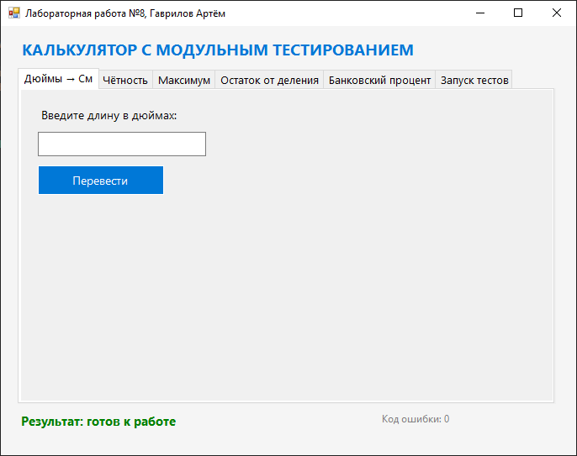
Скриншот главного окна программы.
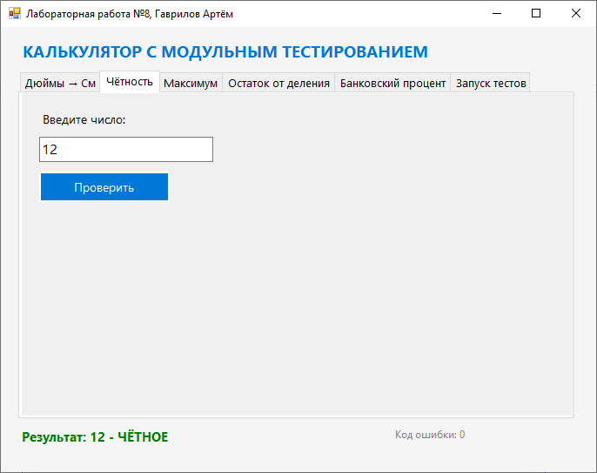
Скриншот выполнения вычислений.
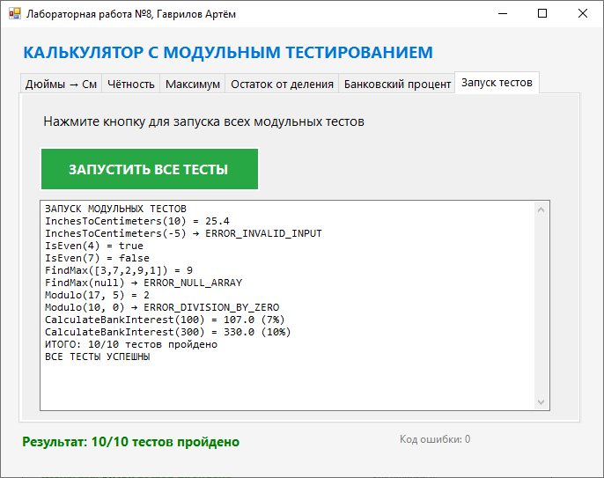
Скриншот тестирования.
6. Листинг ключевых участков кода
Чтение и запись текстового файла (Program.cs)
using System;
using System.IO;

namespace FilesLab
{
class Program
{
static void Main(string[] args)
{
string path = "test.txt";

File.WriteAllText(path, "Пример записи в файл");

Console.WriteLine("Данные успешно записаны в файл.");

string text = File.ReadAllText(path);

Console.WriteLine("\nСодержимое файла:");
Console.WriteLine(text);

Console.ReadKey();
}
}
}

7. Вывод
В ходе лабораторной работы были изучены основы темы «Файлы и потоки».

